День защиты детей
Лето – это время солнца, смеха и веселых приключений, а ещё 1 июня отмечается День защиты детей - особенный день, когда всё внимание посвящено самым маленьким и важным жителям нашей планеты.
2 июня в детском саду прошёл праздник, посвященный Дню защиты детей и началу лета, который подарил детям море радости и положительных эмоций. Вместе с Солнышком и Летом ребята играли, танцевали и просто веселились от души. А вечером с ребятами выполнили коллективную работу.
Этот день стал настоящим стартом для летних приключений – веселых, ярких и незабываемых!
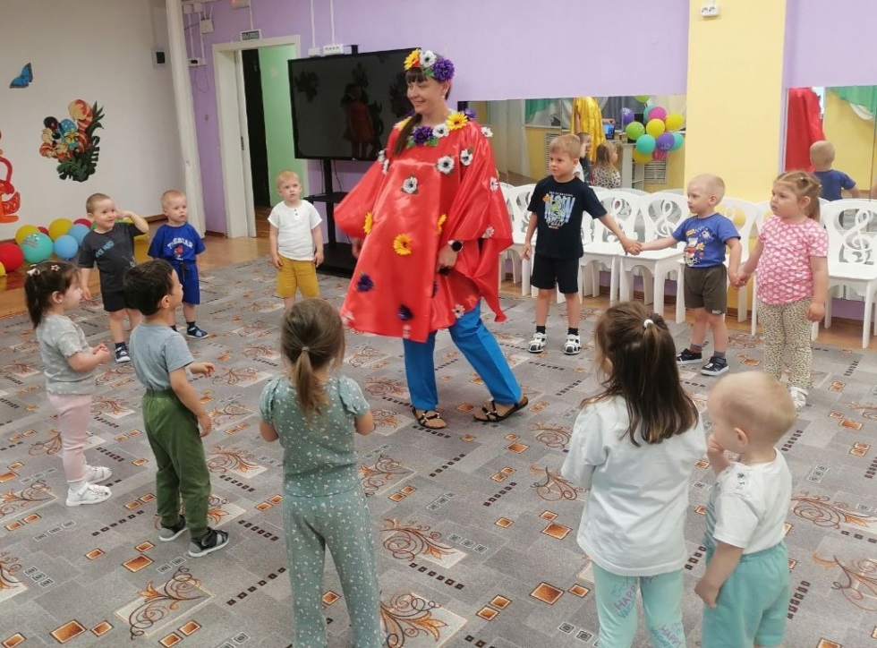
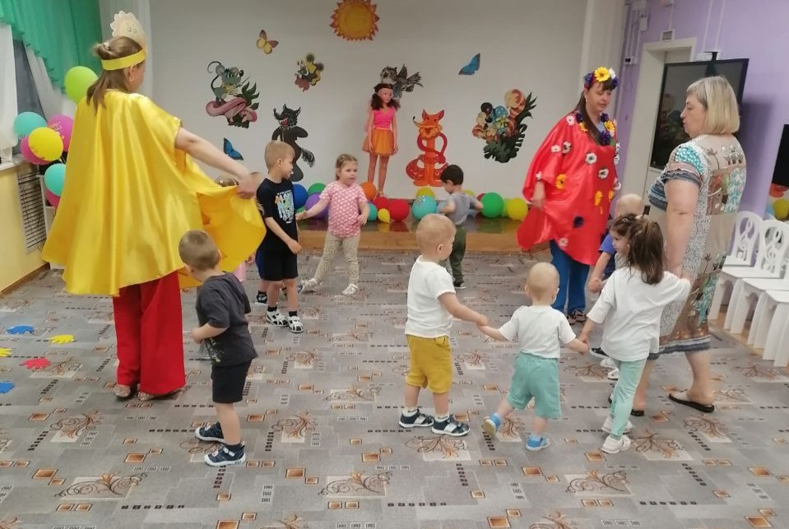
Развлекательное мероприятие с Солнышком и Летом


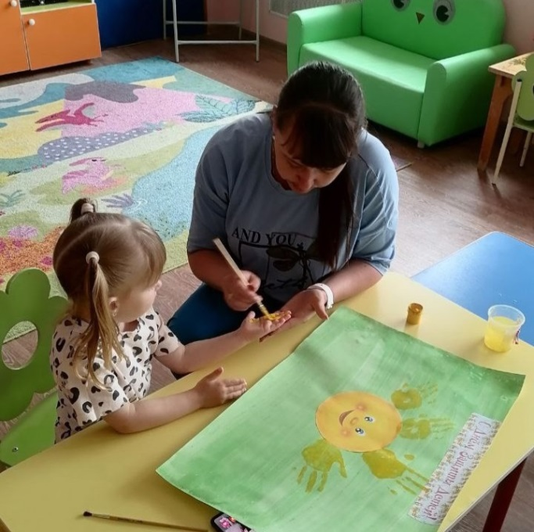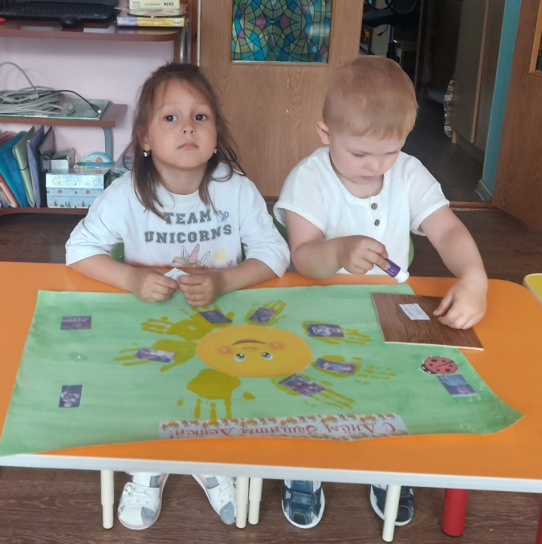
Коллективная работа

